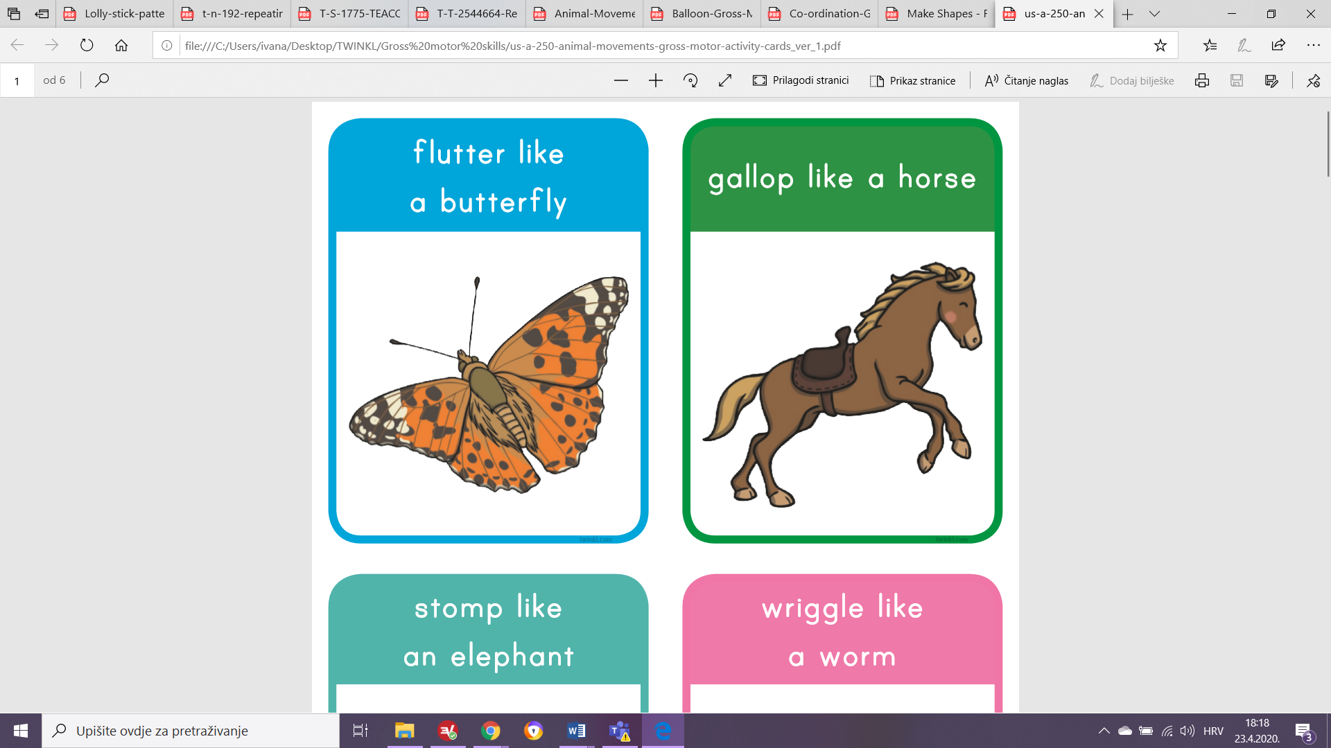 

Galopiraj kao konj

Maši krilima kao leptir

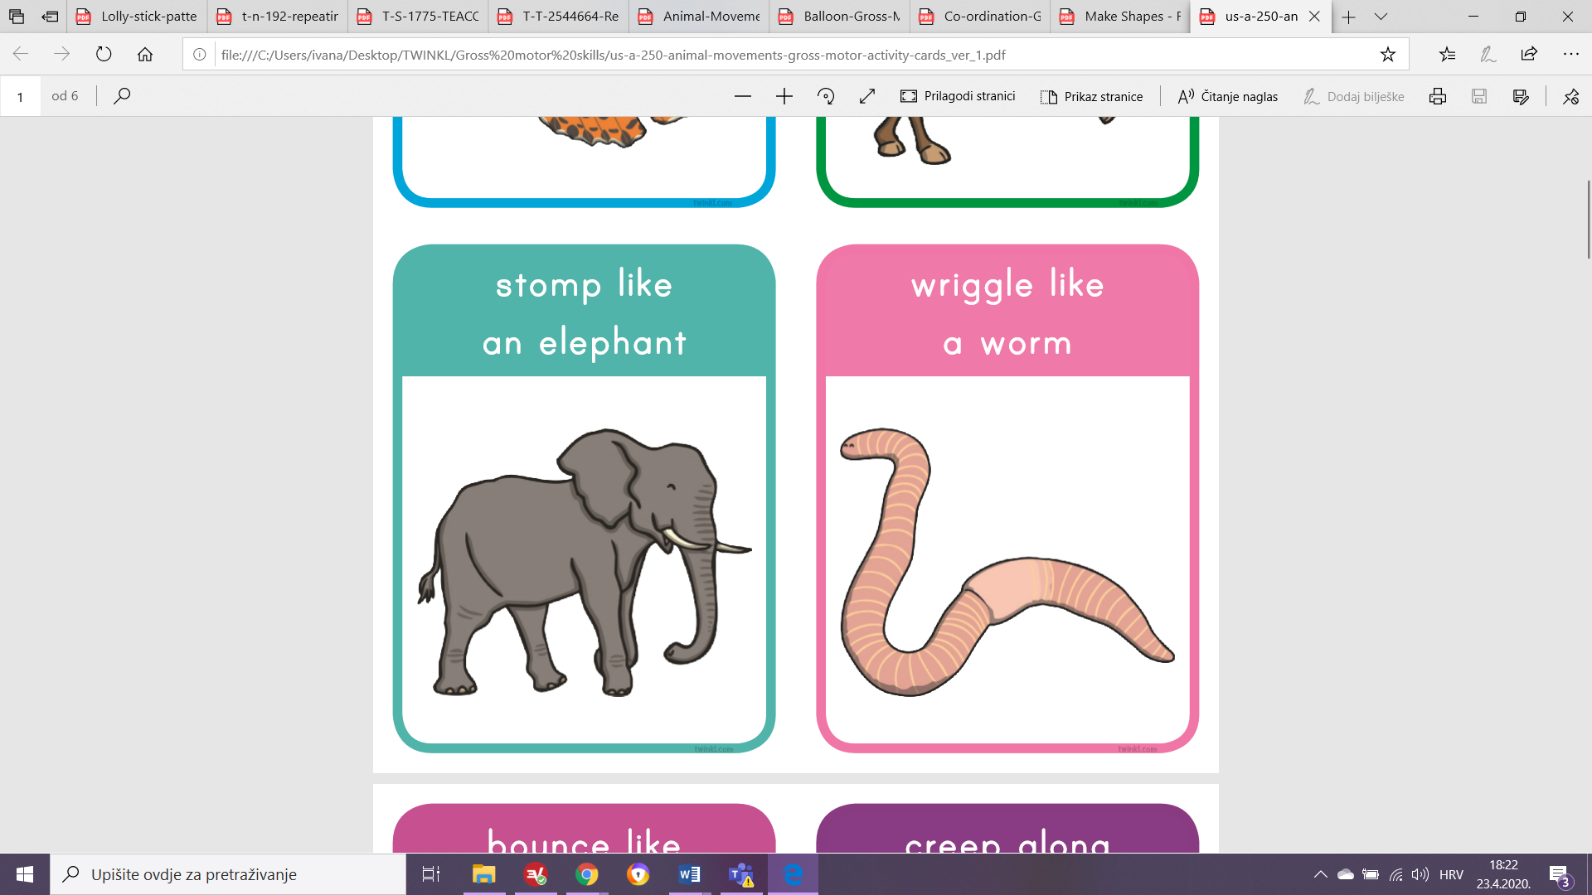 

Migolji se kao crv

Stupaj kao slon

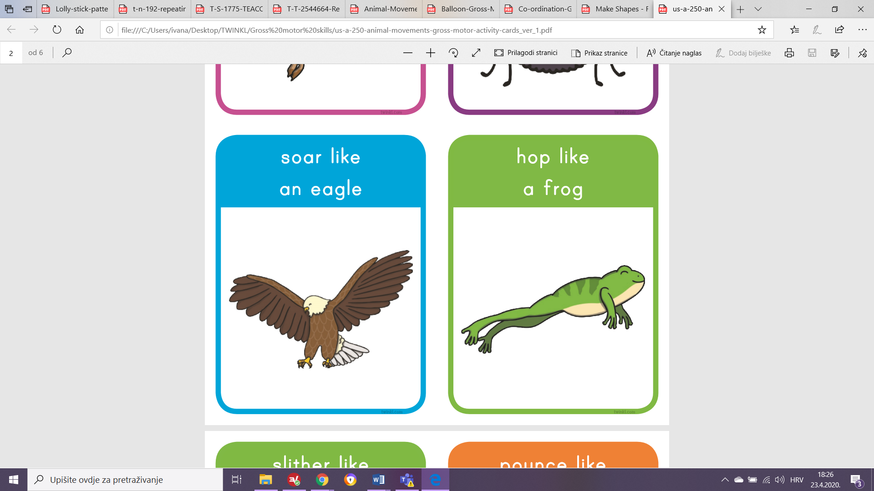 

Skači kao žaba

Maši krilima kao orao

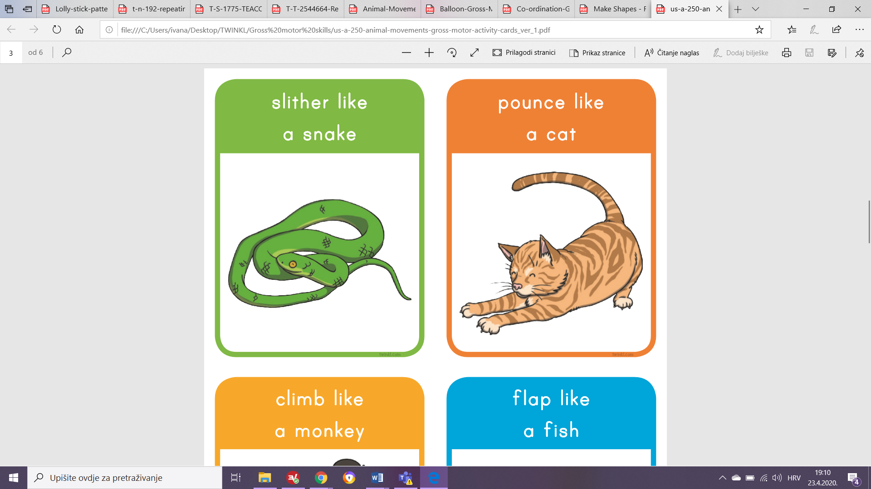 

Istegni se kao mačka

Migolji se kao zmija

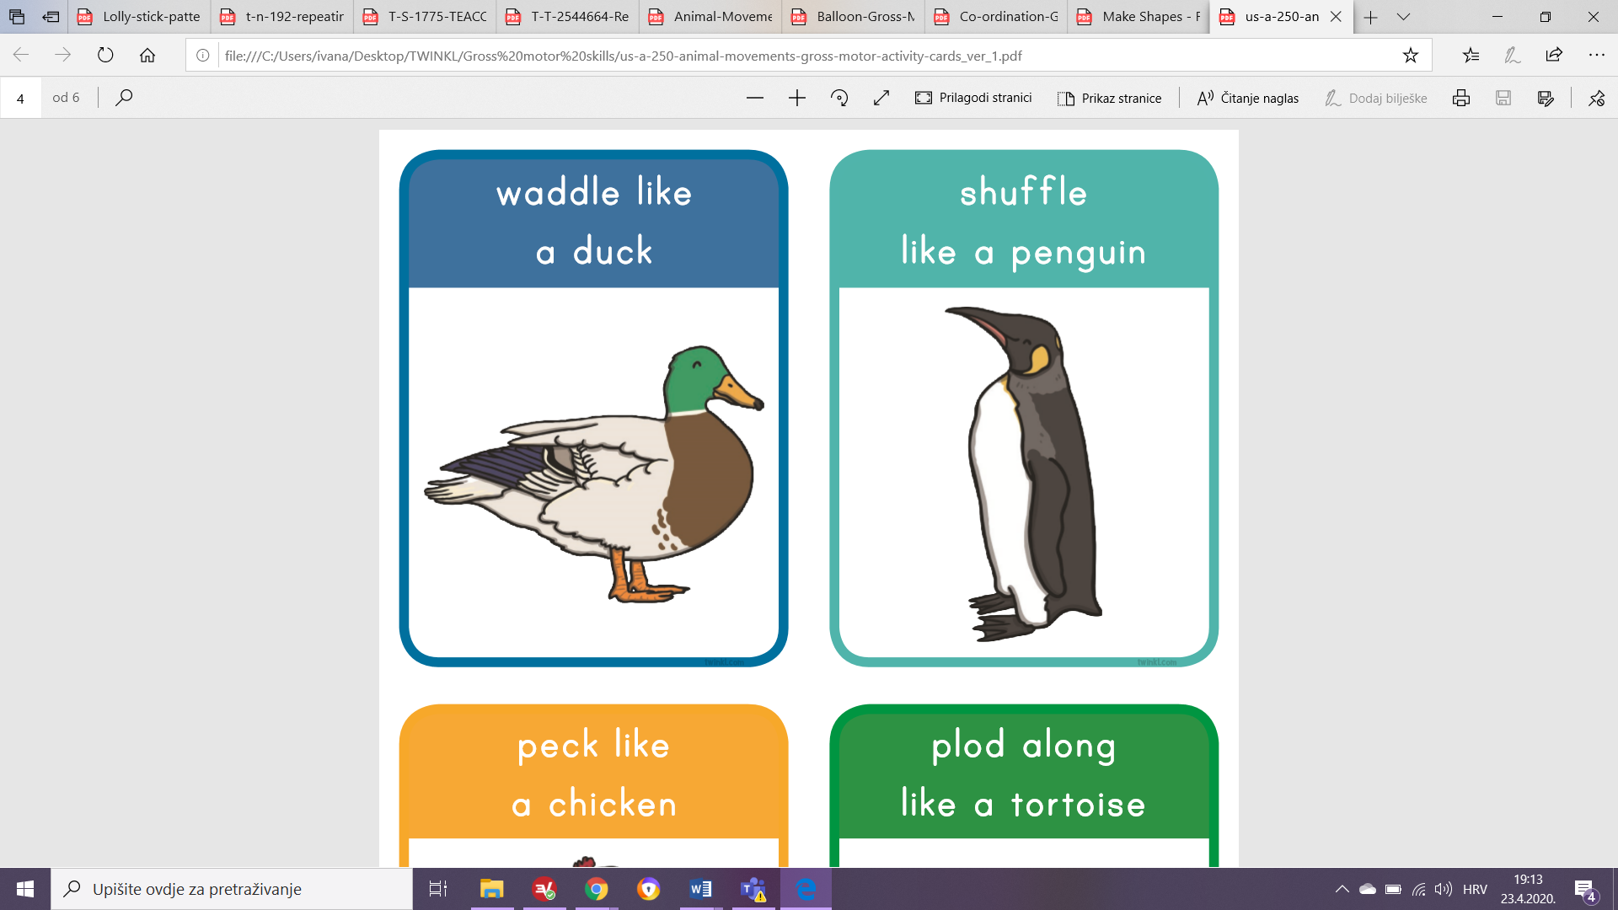 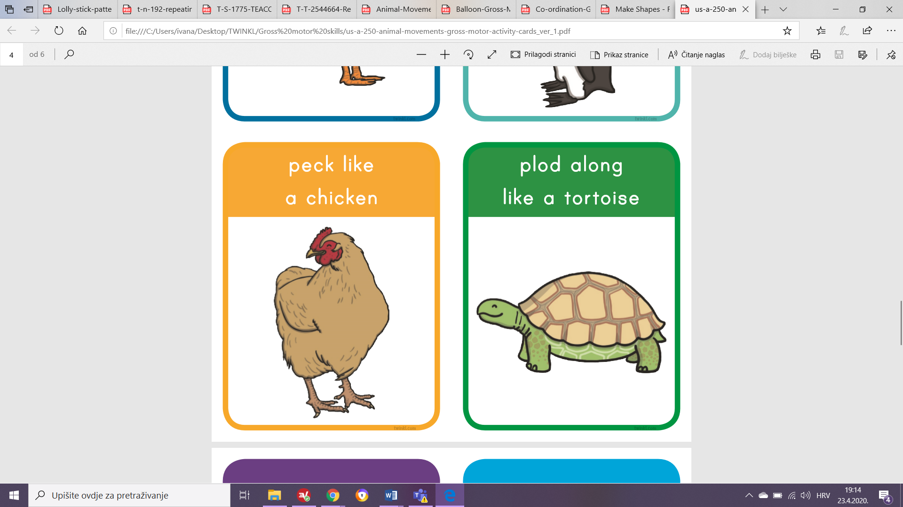

Kljucaj kao kokoš

Hodaj kao pingvin